Методическая разработка
спортивного мероприятия
«Дары осени»

Разработала: Карасева И.Н. (воспитатель общежития)

г. Иваново 2018 г.
«Утверждаю» «Утверждаю»
Зам. директора по УВО Директор МК ИГЭУ

Положение о проведении спортивного мероприятия «Дары осени» для студентов общежития Машиностроительного колледжа ИГЭУ.

1.Основные цели мероприятия:

Вовлечение первокурсников в активную деятельность по организации досуга, знакомство и сплочение коллектива студентов, проживающих в общежитии.

2. Основные задачи мероприятия.
.
1. Сохранять и укреплять традиции общежития;
2. Способствовать укрепления основ дружбы и взаимопонимания;
3. развивать творческие способности обучащихся;
4. Воспитывать у обучающихся культуру отдыха, чувство коллективизма и товарищества.
3. Участники в мероприятии.
Участниками являются студенты, проживающие в общежитии (количество студентов и команд зависит от желающих принять участие в мероприятии).
4.Организация мероприятия.
1. Мероприятие проводится 18 сентября 2018г.
2.Подборка конкурсов осуществляется студентами студенческого совета.
3. Руководство мероприятия осуществляется воспитателем общежития Карасевой И.Н.
4. Жюри:

5. Инвентарь:
Стул, карточки с заданиями, лимон, шоколад, банан, леденец, яблоко, сок, подготовленные купюры, спички, веревка, арахис, изюм, апельсин, канцелярские скрепки.
6. Место проведения:
Общежитие.
7.Ход мероприятия:
Ведущий:

Добрый вечер ребята, и уважаемое жюри! Сегодня мы собрались в нашем скромном зале, чтобы встретить осень, познакомиться со студентами нового набора и вечер наш называется «Дары Осени». Дары – значит не только урожай, ну и то, чем нас порадовал новый набор.. какие дары нам преподнесли школы, выпустившие своих учеников, которые поступили к нам.

Здесь мы еще и для того. чтобы немного скрасить будни, вечер, поднять настроение, зарядиться положительными эмоциями. Праздничная атмосфера вечера , я думаю, сплотит нас еще больше, что позволит нам и дальше эффективно учиться в нашем колледже, проживать в нашем общежитии,

Наше общежитие принимается новеньких! Но не всем по силам жить в общежитии!

Общежитие – это курс молодого бойца, тест на сообразительность, коммуникабельность и креативность.

Да, может кому-то покажется, что жизнь в общежитии не сахар, и возможно вам придётся многое научить делать впервые.

Как вы уже заметили, наш зал разделился на 2 части.
Первая команда новичков.
И вторая команда сторожил.

И так, предлагаю познакомиться и представиться, но перед этим…сначала представим наше уважаемое жюри. И это сделают как раз ребята нового набора, ну а сторожилы им помогут, если новые ребята где-то или в чем-то ошибутся.
И так. начинаем….
Во главе нашего жюри сидит….
Следуюший член жюри….

Мы представили жюри и теперь самое время представить команды.

Первая команда нового набора студенты и их команда называется…. Их приветствие….

И команда студентов, уже проживающих в общежитии……команда называется… и их приветствие…

Плавно переходим к конкурсу под названием «общага», где принимают участие не только члены команды, но и те студенты, кто пришел поболеть. И так…

Первый конкурс – ОБЩАГА.
Двое участников назначаются «комендантами общежитий». Общежитие — это стул, на который необходимо усадить как можно большее количество людей. Хотя «поселившимся» считается даже любой участник, просто держащийся ладонью за стул, а не только находящийся на нем. Побеждает комендант, в «общежитии» которого поместилось больше жильцов.
Всех вас в дальнейшем ждут сессии… и мы сейчас немного порепетируем… как вы не растеряетесь на экзамене.

Следующий конкурс - СЧАСТЛИВЫЙ БИЛЕТ.
Для каждого из ребят по очереди выкладывают билеты (см. Приложение 1) на стол, среди которых билеты-фанты с заданиями.
Хочется отметить, что жизнь в общежитии разнообразна. Она как полна и позитивных моментов, так и есть те моменты, которые будут немного разочаровывать…Вот мы сейчас и попытаемся подсластить..кислинку проживания в общежитии…конкурс называется:

КИСЛО-СЛАДКО
Студенты в командах по очереди бегут к цели и делают определенное условие. Первый участник бежит до своей цели, то есть до стула, на котором лежит пол лимона, нож, доска, ложка и сахарница с сахаром. Первый участник нарезает эти пол лимона и бежит обратно, предаёт эстафету второму участнику, который подбегает к стулу и посыпает нарезанный лимон сахаром, а потом бежит обратно, передаёт эстафету третьему участнику, который бежит к стулу и съедает весь лимон, посыпанный сахаром, и бежит к своей команде. И так подбегают ко стулу все по очереди пока лимон не будет съедем. Самой быстрой команде, которая идеально выполнила задание, признается победителем.
А теперь немного поиграем со зрителями:
(каждый балл присуждается той команде, за которую студент «болеет»).

ШУТЛИВАЯ ВИКТОРИНА
Каким гребнем нельзя причесаться? (Петушиным.)
Что находится между окном и дверью? (Буква «И».)
По чему плывут облака? (По небу.)
Чем заканчивается «день» и «ночь»? (Мягким знаком.)
Что можно увидеть ночью? (Сон.)
Какая самая легкая доминошка? (Шесть- шесть, так как в ней больше всего дырочек.)
Почему у людей руки разные? (Потому что одна рука левая, другая правая.)
По чему мы ходим? (По полу.)
А, И, Б купили дом, но недолго жили в нем.
А уехал за границу, Б чихнул, И лег в больницу.
Кто остался в доме?
(Остался Б, так как он просто чихнул, а в больницу лег И.)
Можно загадать студентам загадки, и за каждый правильный ответ — приз.
• Сто одежек и все без застежек. (Капуста)
• Хвостиком виляет, зубаста, да не лает. (Щука)
• Два кольца, два конца, посередине гвоздик. (Ножницы)
• Всех на свете обшивает; то, что шьет, не надевает. (Иголка)
• Когда идут, они стучат; когда молчат, они стоят. (Часы-ходики)
• Чудо-художник на окна нанес и травы, и листья, и веточки роз. (Мороз)
• В небе очень высоко россыпь звезд, как молоко. (Млечный путь.)
• Висит груша, нельзя скушать. (Электролампочка)
• Шагаю вперед от зари до зари, но след от шагов на тропе не найти. (День)
• Я согнут дугой на траве луговой, покоюсь зимой на гвозде в кладовой. (Серп)

И снова переходим к командам. К этому времени они уже немного отдохнули и заскучали.
Вы приехали сюда учиться. Как ребята нового набора, так и ребята уже бывалые здесь.
Вот мы сейчас и посмотрим, как вы имеете грызть гранит науки.
Конкурс так и называется:

ГРАНИТ НАУКИ.
Участникам конкурса выдают по шоколадке. После чего ведущий объявляет, что в руках у них находится «гранит науки», который им по команде нужно начинать грызть. После того, как определился победитель, первым съевший шоколад, ведущий поясняет, что это был только первый курс и раздает всем, перешедшим на второй курс по банану, на третьем курсе участники рассасывают леденец, на четвертом — едят яблоко, а на пятом — пьют боржоми. Побеждает студент, который быстрее всех окончил пятый курс.
Получая хорошие оценки. Вы все будете получать стипендию.. вот и посмотрим.. сколько каждый из вас способен унести…Конкурс:

СТИПЕНДИЯ.
Для этого конкурса необходим реквизит — сувенирные купюры различного номинала. Хотя можно использовать и простые листочки бумаги с разными цифрами. Их складывают в корзину, а затем по сигналу ведущего резко высыпают на пол. Участники конкурса быстро подбирают купюры, стараясь собрать как можно большую сумму. Побеждает обладатель самой высокой стипендии.
Ребята, все что вам говорят, советуют преподаватели, администрация..надо принимать к сведению.. и «мотать на ус»…т.е. прислушиваться к советам, а не игнорировать… и
следующий конкурс так и называется…

МОТАЙ НА УС.
Участникам выдают по коробке спичек и по веревке одинаковой длины. Веревка символизирует ус, на который следует намотать знания-спички. По команде ведущего игроки начинают обвязывать веревку вокруг каждой спички, завязывая узелки. Побеждает игрок, «намотавший на ус» большее количество спичек за определенный промежуток времени.
Следующий конкурс у нас просто называется веселые пингвины. Посмотрим насколько вы способны преодолевать препятствия и добираться до своей цели ни смотря ни на что.

ВЕСЕЛЫЕ ПИНГВИНЫ.
Для этого конкурса можно сформировать команды, а можно провести и для отдельных участников. Задачей конкурсантов является быстрее всех добраться до своей цели, например, до стола со фруктами. При этом руки участникам обвязывают по поясу скотчем, а также связывают ноги в коленях. Получатся весёлые и смешные забеги. Участник добегает до цели, забирает свою добычу и бежит на исходное место. Кому удастся быстрее преодолеть путь в таком интересном положении, тому громкие аплодисменты и присуждение балла.
ЁЖИК - так называется наш очередной конкурс.
Участники берут яблоко и вставляют в него как можно больше спичек, чтобы получился ежик. Для участия в конкурсе приглашается один человек. Времени дается 1 минута.
Как вы уже заметили наше общежитие постоянно борется за чистоту и порядок в ваших комнатах. Чтобы у вас было уютно. Так вот.. следующий конкурс называется …

ПЫЛЕСОС
Выбирают 3-ёх участников. Для каждого из них делают свою дорожку на столе из съедобных предметов, к примеру, драже, изюма, арахиса или прочих продуктов небольшого размера. По команде «старт» участники приступают «пылесосить» свою дорожку, при этом руки участников связаны сзади. Кто первым «пропылесосит» и очистит свой путь, тот и получает балл.
Живя в общежитии, вам придется готовить себе обед, ужин самостоятельно, вот сейчас мы и посмотрим на сколько хорошо вы умеете владеть ножом. Конкурс называется..

ЛИМОН, НО НЕ В ШВЕЙЦАРСКИЙ БАНК.
Гости делятся на команды, для каждой команды понадобится тазик, нож и полкилограмма или целый килограмм лимонов. По команде «старт» участники команд приступают разрезать лимоны и выдавливать из них сок. Времени на всё про всё всего 1 минута. Команда, у которой получится больше лимонного сока, победит.
А сейчас в конкурсе передай соседу мы посмотрим на сколько слаженно у нас могут работать студенты.

ПЕРЕДАЙ СОСЕДУ.
Первым участникам между головой и плечом кладут какой-либо предмет, к примеру, апельсин. Задачей каждой из команд является быстрее соперников завершить передачу апельсина до последнего участника команды. Самым ловким, внимательным и быстрым победил.
И в заключительном конкурсе мы увидим.. насколько ребята успели подружиться между собой за такое короткое время, насколько они быстро и организованно смогут совладать со скрепками…конкурс так и называется совладай со скрепками.

СОВЛАДАЙ СО СКРЕПКАМИ.
Конкурс на слаженность и понимание в команде. Каждой команде дают по большой упаковке скрепок с одинаковым их количеством. По команде «старт» участники приступают к построению цепочки из скрепок. Кто быстрее всех сможет соединить качественно все скрепки в одну цепочку, тот и победил.
Вы замечательно потрудились. Прошу занять свои места в зале.
Пришла пора подвести итоги вечера. Все ребята, прибывшие к нам оказались очень талантливыми. И те, с кем мы знакомы уже не первый год, стали еще активнее, еще ответственнее, студенты, на которых можно положиться. Спасибо всем участникам испытаний, теперь мы знаем, что первокурсники действительно достойны стать жильцами нашего общежития, нашей маленькой страны со своими законами, дома, в который вы будете возвращаться в течение всего времени учебы.
Подводятся итоги.
Объявляется победитель.
Награждение команд.
Ведущий:
Вечер конкурсов подошел к концу! Всем спасибо за внимание! До свидания! До новых встреч!
6.Подведение итогов и награждение.
1. Максимальное количество баллов за каждый конкурс «5».
2. Победители определяются по наибольшему количеству баллов и награждаются грамотам, призами.

Приложение 1

Приложение 2

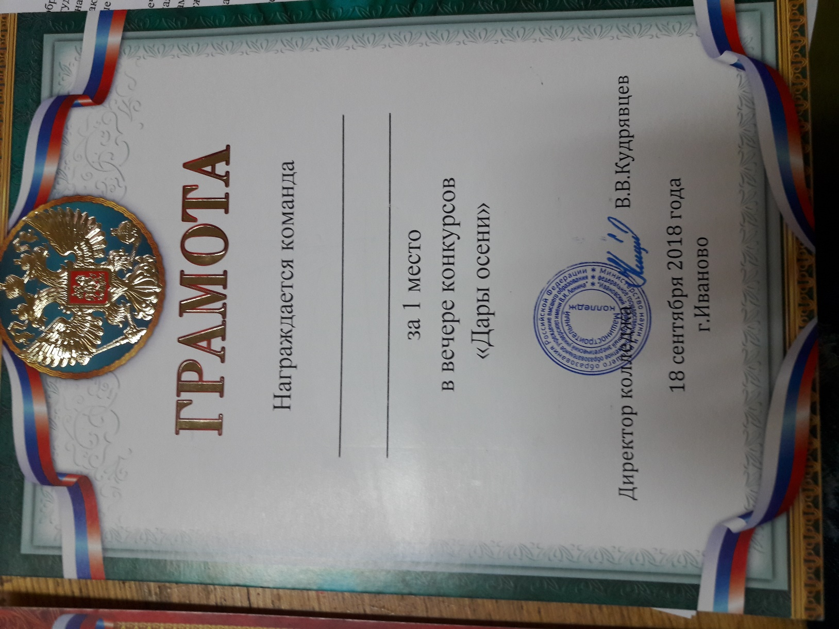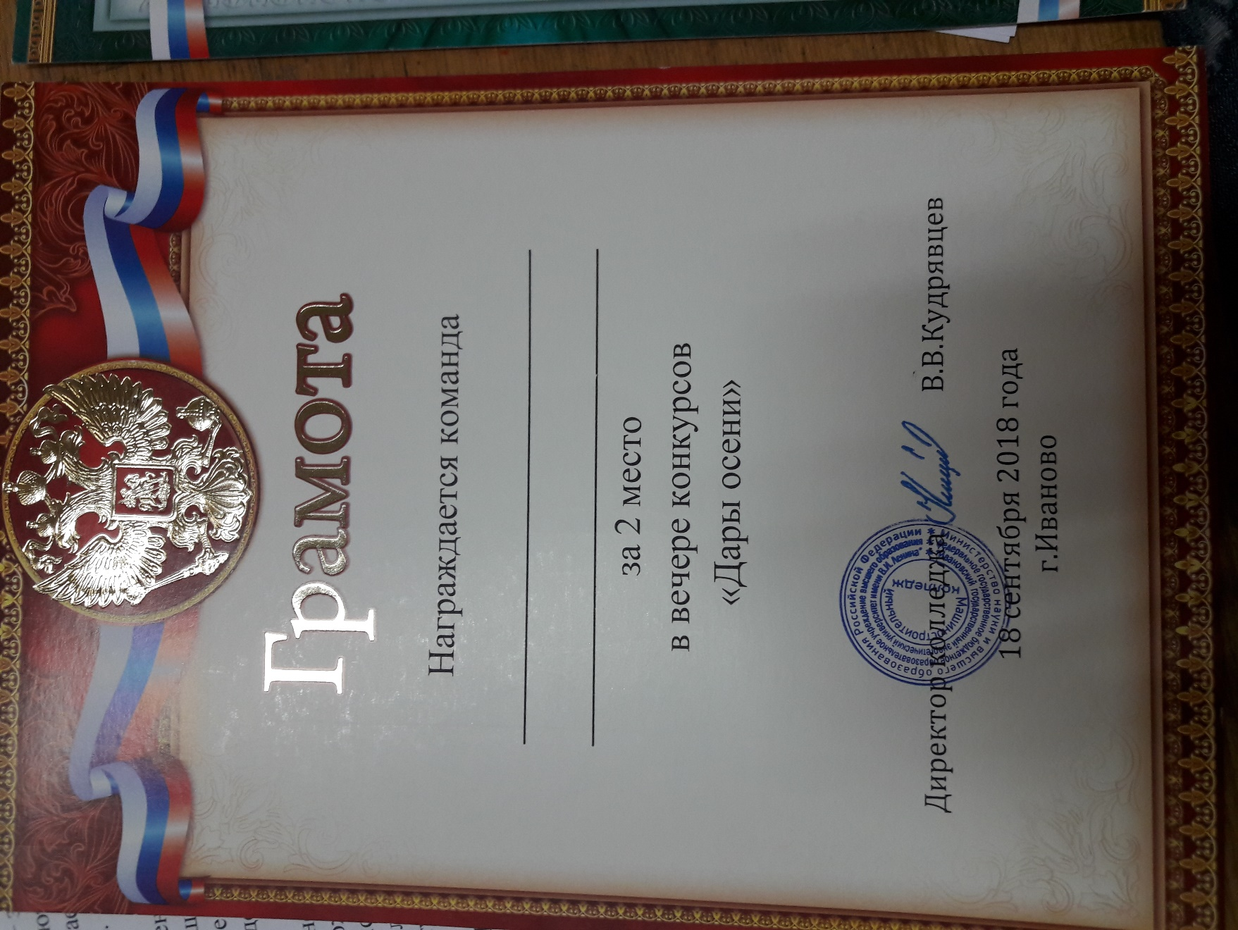

Приложение 3

